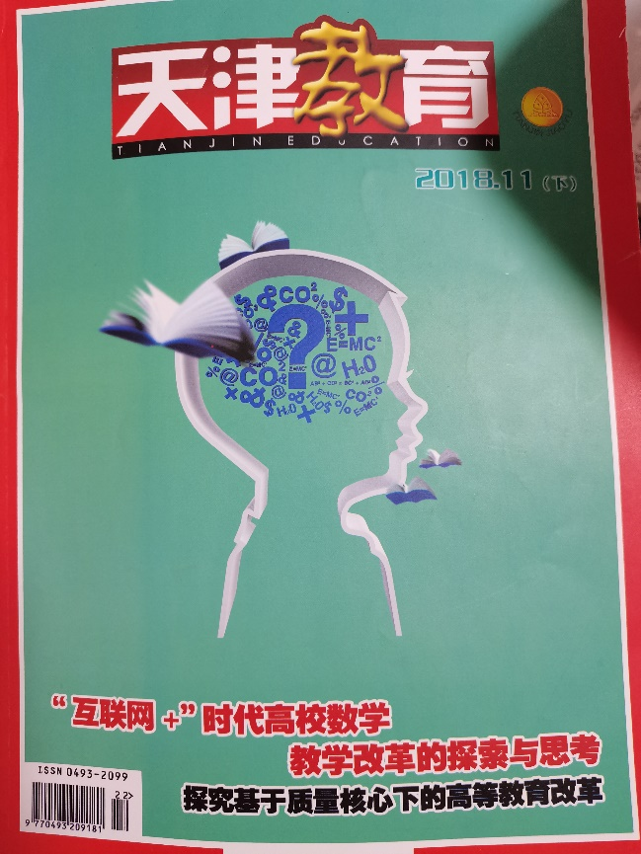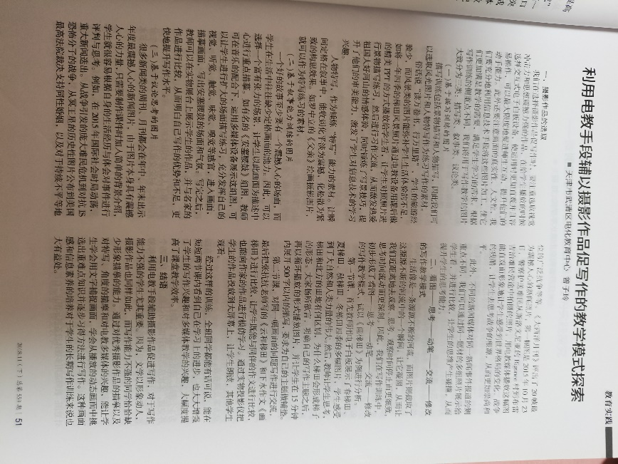

**利用电教手段辅以摄影作品促写作的教学模式探索**

**天津市武清区电化教育中心 曾子玲**

**一、摄影作品的选取**

我们在选择摄影作品促写作时,要注重选取视觉冲击力和思想震撼力强的作品，在给学生播放的时候，选择交互式电子白板设备,使运用时更加直观并且容易操作，可以最大限度地促进师生互动，提升他们的动手能力。此外还要注意画面的真实性、人文性，我们要充分地利用信息技术手段将这些图片加工，使它们更加满足教学的需要，满足学生学习的需求。根据写作训练的侧重点不同，我们将用于写作教学的图片大致分为三类：描写类，叙事类，议论类。

（一）基于描写训练的图片

描写训练包括景物描写和人物描写，因此我们可以选取风光图片和人物特写作为练习写作的素材。

俗话说，读万卷书，行万里路。但学生旅游经验少，而风景类的图片能弥补学生生活体验的不足，如将一年四季的梯田风景照通过电教设备用课后做的精美PPT的方式播放给学生看，让学生对照照片进行景物描写的练习，然后进行习作交流，从而激发热爱祖国大好河山的情感体验，同时锤炼了写景技巧，提升了他们的审美能力，激发了学生对信息技术的学习兴趣。

人物特写，作为锤炼“特写”能力的素材。让瞬间定格在叙事中，能收到化平淡为震撼，化松散为紧致的构思效果。如罗中立的《父亲》绘画摄影图片，就可以作为特写练习的素材。

（二）基于叙事能力训练的图片

一个好的故事至少要有一个震撼人心的场面，而学生在生活当中往往缺少定格画面的能力。因此，可以选择一个富有张力的场景，让学生以此画面为描述中心重点描摹。如有名的《安塞腰鼓》组图，教师可以在音乐的配合下，运用多媒体设备展示这组图，可以让学生进行扩大的场面描写练习，充分发挥自己的视觉、听觉、触觉、味觉、嗅觉等感官，进入画面，描摹画面，写出安塞腰鼓的场面和气氛。写完之后，教师可以在实物展台上展示学生的作品，并与名家的作品进行比较，从而明白自己写作的优势和不足，更快地提升写作水平。

（三）基于议论思考的图片

很多新闻类的周刊、月刊都会在年中、年末出示年度最震撼人心的新闻图片，由于图片本身具有震撼人心的力量，只需要制作课件时加入简单的背景介绍，学生就很容易根据自身的生活经历与体会对事件进行评判与思考。例如，在2015年国际社会时局动荡，重大新闻迭出。从战争引发的庞大难民危机到对抗IS恐怖分子的战争，从冥王星的历史性图片公布到美国最高法院裁决支持同性结婚，以及对于持续不平等的地位的广泛抗争等等。《大西洋月刊》评出了20帧最为震撼人心的新闻照片，第一幅图是2015年10月23日，警察护送难民从斯洛文尼亚的Rigonce村到布雷吉治难民营途中拍摄的照片。。用电教媒体播放这幅图直观而形象地让学生感受到世界格局的变化，战争的残酷，让学生去思考战争的根源，从而更加崇尚和平。

此外，不同的新闻媒体对同一新闻事件的报道侧重点不同，我们可以通过同一题材的多组照片展示给学生看，并进行比较，让学生的思维产生碰撞，从而提升学生的思考能力。

二、看图——思考——动笔——交流——修改的写作教学模式

生活像是一条源源不断的河流，而图片则截取了这源源不断的河流中的一个瞬间，让它凝固，从而让我们近距离地去观察、思考，观察时间停止而更细致，思考时间流动而更深刻。因此，我们在写作训练中，初步形成了看图——思考——动笔——交流——修改的写作教学模式，试以《画梯田》为例进行分析。

第一节课，首先用电子白板展示了春梯田、夏梯田、秋梯田、冬梯田四季的多幅图片，学生感受到大自然和人类力量的伟大。然后，教师让学生思考，梯田和北方的田地有何区别，为什么梯田会形成梯子的形态。大家畅所欲言，明确自己的写作主题之后，再以循环播放的形式播放图片，并让学生在15分钟内展开500字以内的描写，要求为自己的主题做铺垫。

第二节课，对同一幅画面的同题写作进行交流，最后把张抗抗老师写的《云和梯田》和下水作文《画梯田》进行比较，让学生既能与同伴的作文进行比较，也能向作家的作品进行模仿学习。通过实物投影仪把学生的作品投放到大屏幕上，让学生朗读，其他学生观看。

经过这样的训练，全班同学都能有话可说，能在短短两节课内看到自己在学习上的进步，也大大增强了学生的写作兴趣和对多媒体教学的兴趣，大幅度提高了课堂教学效率。

三、结语

利用电教手段辅助摄影作品促进写作，对于写作能力不强的学生尤其重要。因为，文学以形象动人，摄影作品也同样如此，而写作能力不强的同学恰恰缺少形象描摹的能力。通过对优秀摄影作品的描摹以及对特写、角度的揣摩和对电教多媒体的兴趣，能让学生会用文字捕捉画面，学会从播放的动态画面中挑选出重难点知识并逐步习得方法进行写作。这种画面感和信息素养的培养对于学生的长期写作训练来说也大有益处。